書報討論(一)
2026/10/20 報告：深度強化學習於多機器人系統學習與控制
講者：蔣惟丞
11563118 碩資工一甲 鄭名男

一、簡介
這週的演講題目是「深度強化學習於多機器人系統學習與控制」。從強化學習的基本原理，走向群體協作與自主決策，以及如何讓多個自主學習的機器人，逐步形成穩定的集體決策？
內容依序是自主學習（RL、Q-Learning、DQN）、群體協作（通訊限制與合作停滯）、研究驗證（DCM 深度合作模型）以及階層式控制（行為融合與目標協調）。後半段每一個方法都在回應前面提出來的難題：單一機器人學得會，放進一群機器人裡卻不一定合作得起來。
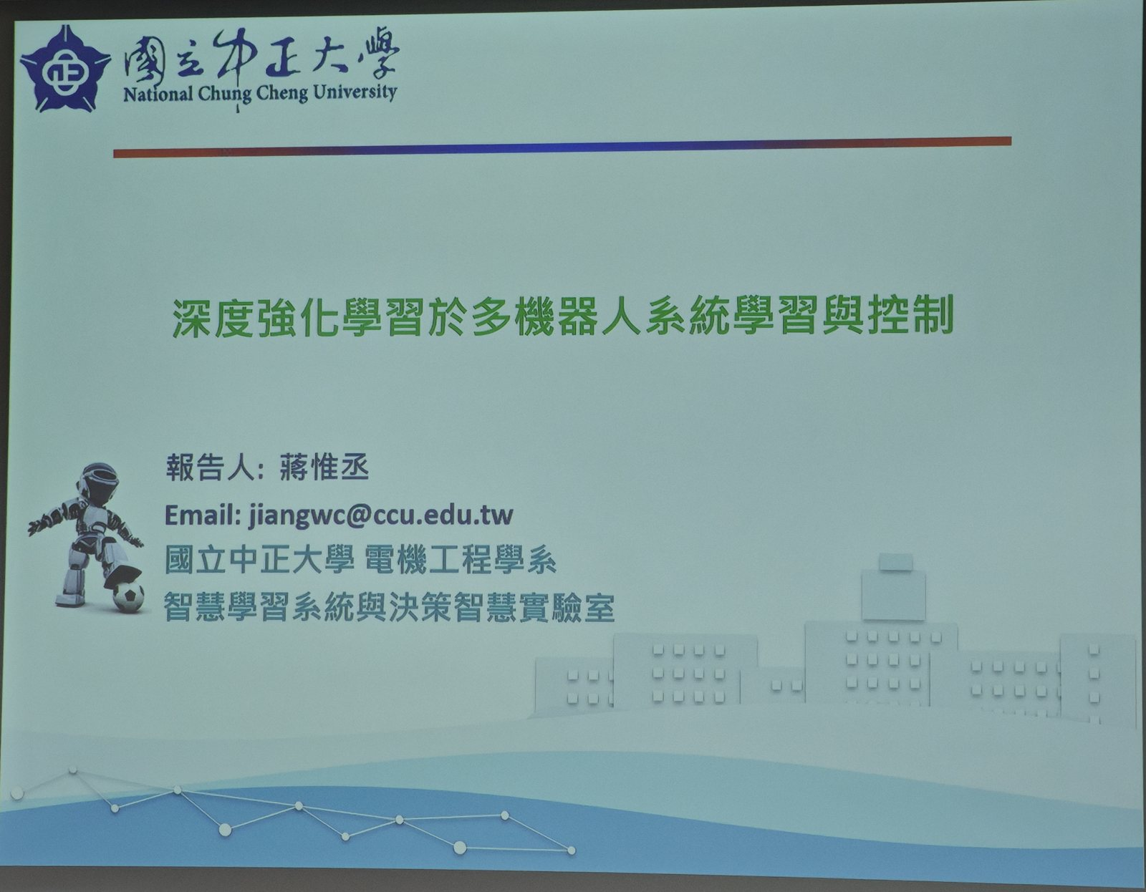
圖 1 演講主題：深度強化學習於多機器人系統學習與控制
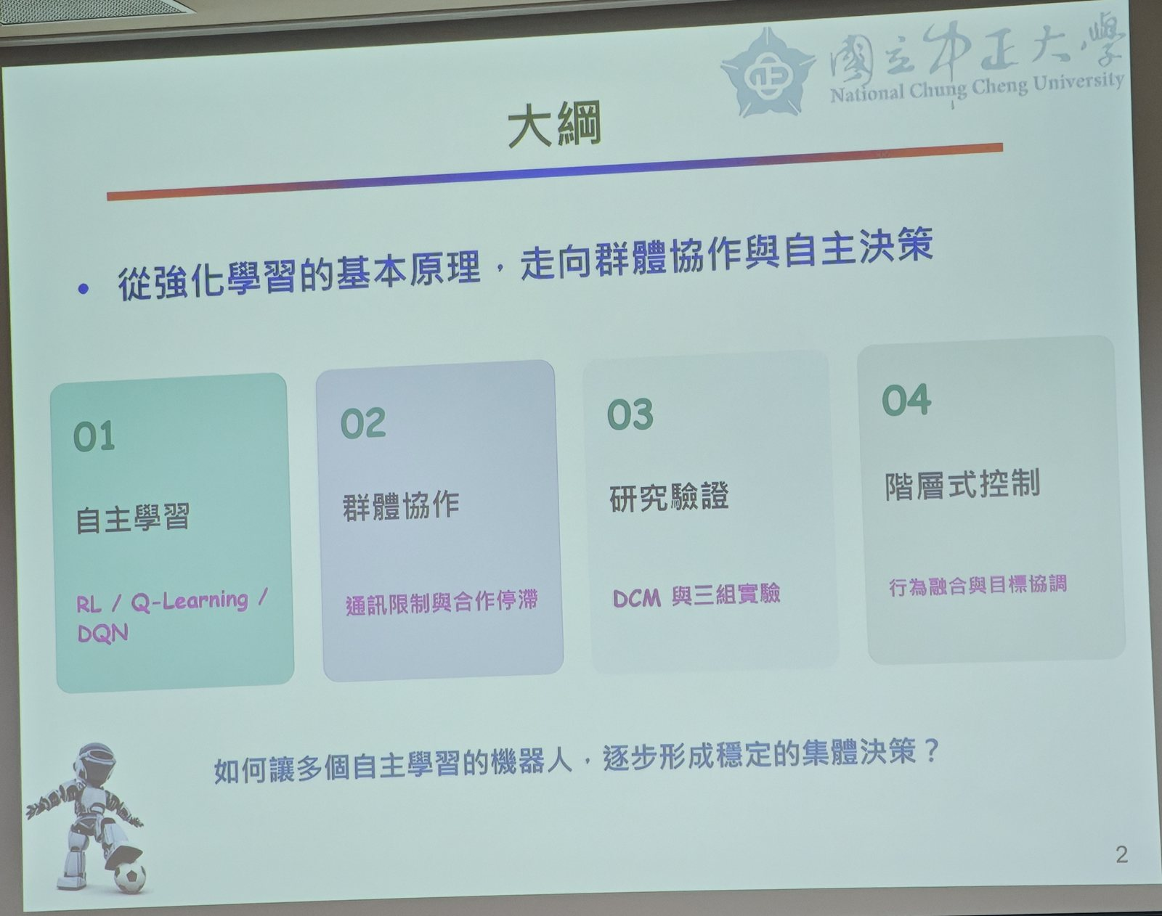
圖 2 演講大綱：從強化學習基本原理走向群體協作與自主決策

二、相關技術說明

（一）為什麼需要群體機器人
單一機器人的能力有限，協作可以擴展任務的複雜度。好處有三點：工作範圍更大，多部機器人可以分散執行巡檢、監控、探索與搬運；分工更細，同一任務中配置不同角色，讓專長互補、任務同步進行；環境適應更強，遇到障礙物、未知事件或個體限制時，可以透過協調調整群體行動。
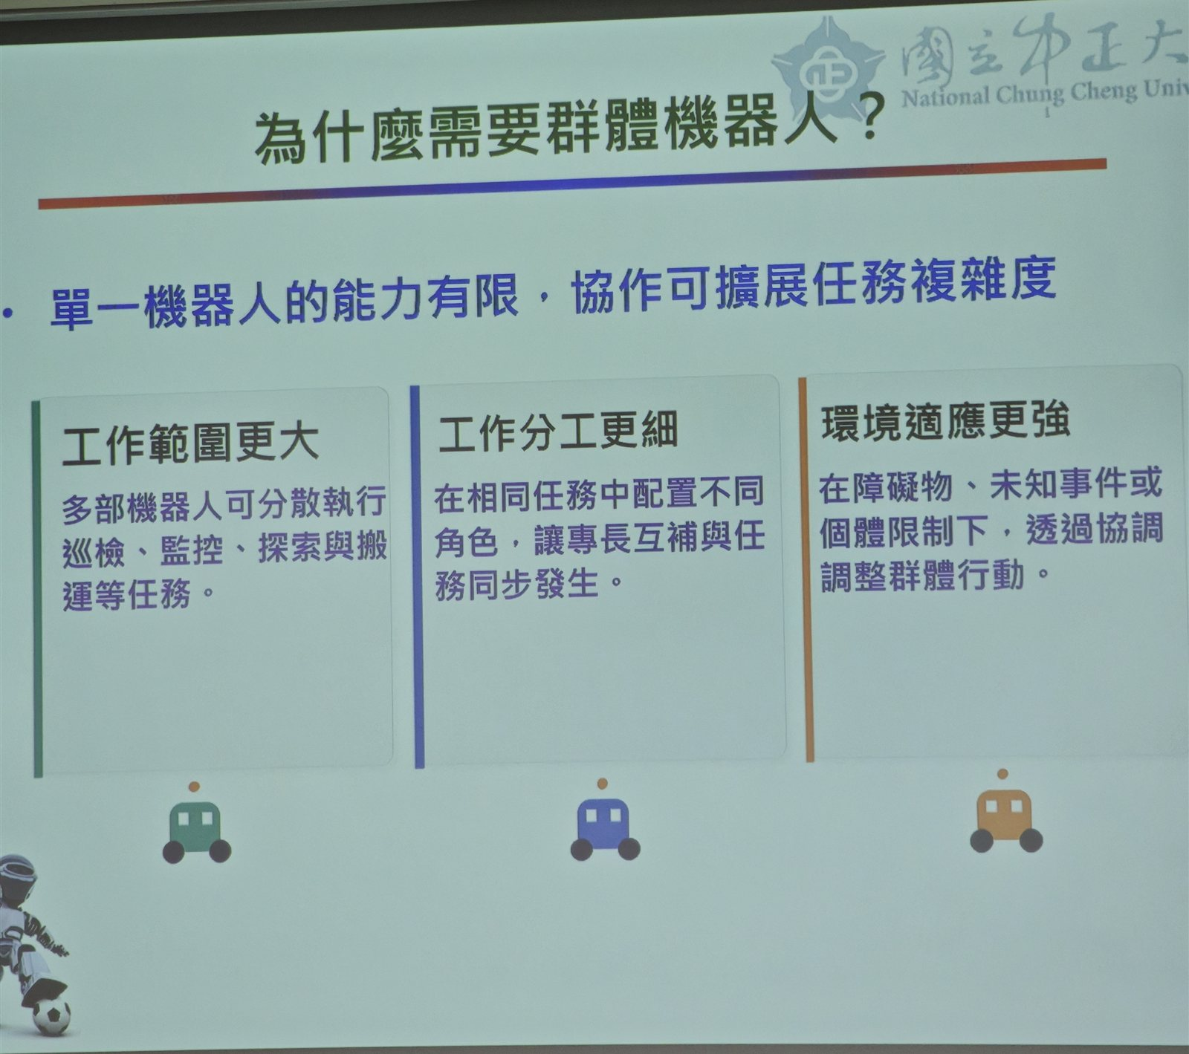
圖 3 為什麼需要群體機器人
典型應用包括協同搬運ex： 兩台以上機器人保持方向一致、追捕與包圍、區域巡檢、以及足球與任務分派，例如進攻、防守、移動與支援。其中搬運和足球是後面兩個研究方法最主要的例子。
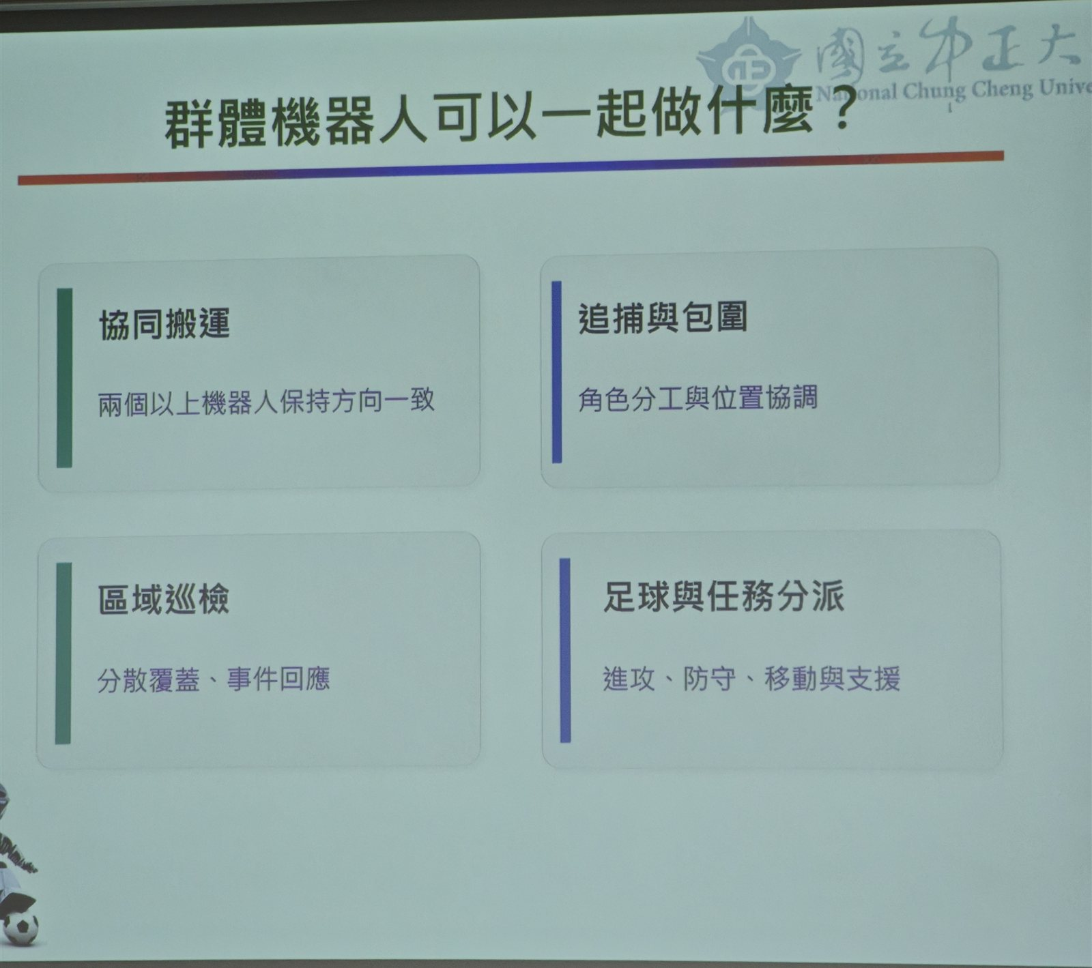
圖 4 群體機器人的典型任務

（二）強化學習基礎：從 Q-Learning 到 DQN
強化學習由四個元素組成：代理人Agent與環境互動，以 trial-and-error 的方式學得策略； State把環境資訊轉換成可用的表示； Action是代理人能採取、會造成狀態移轉的動作； Reward用來評估動作的好壞。
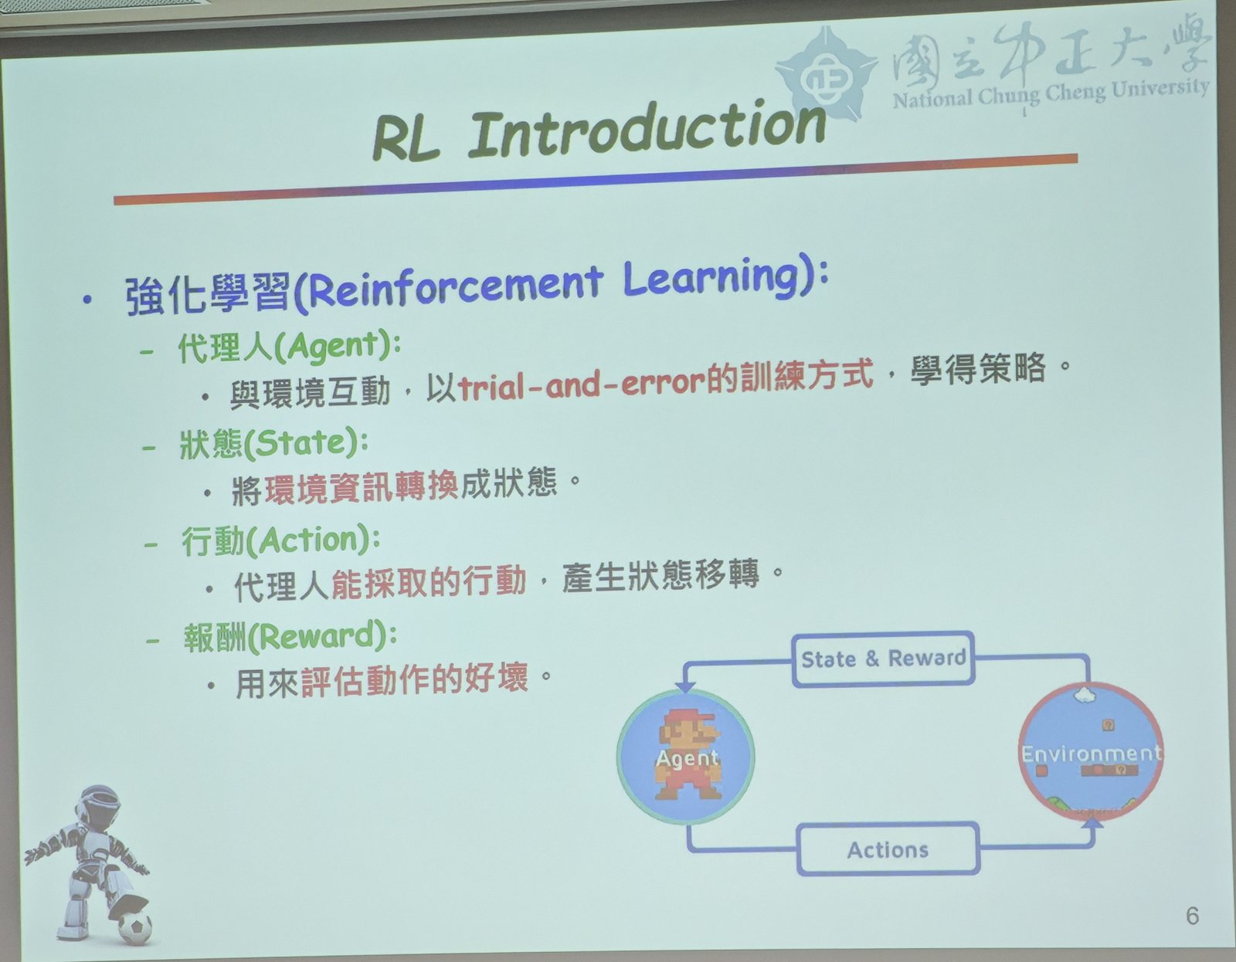
圖 5 強化學習的基本元素
Q-Learning 以格子世界為例：撞牆 −100、到達終點 +100、其他 0，代理人從 S 出發往 G 移動，每一步依 Q(s, a) = Q(s, a) + β(r + γ max Q(s′, a′) − Q(s, a)) 更新，也就是用實際拿到的報酬加上下一步最好的估計去修正目前的估計，再依更新後的 Q 值調整策略。
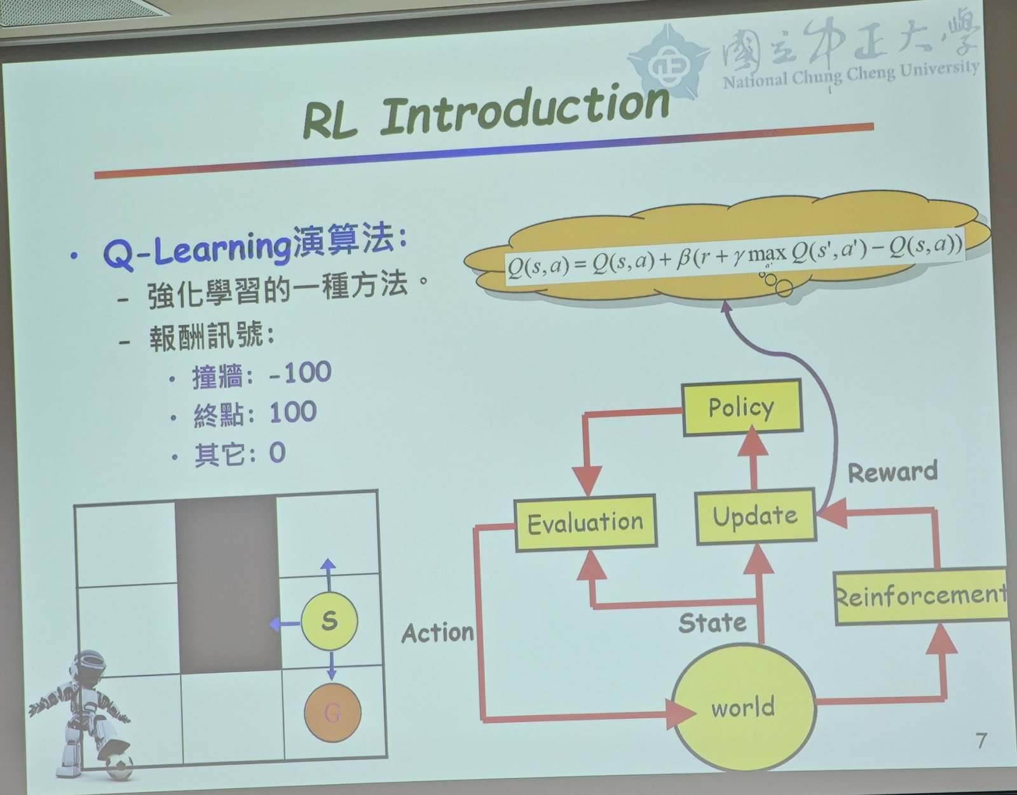
圖 6 Q-Learning 演算法與格子世界範例
但表格式的 Q 值只適合狀態很少的情況。一旦輸入是影像或感測資料，狀態數量會爆炸，因此 DQN 改用深度神經網路做函數近似：輸入狀態特徵 s_{t}，輸出每個動作上、下、左、右的 Q 值，再依此選擇行動。
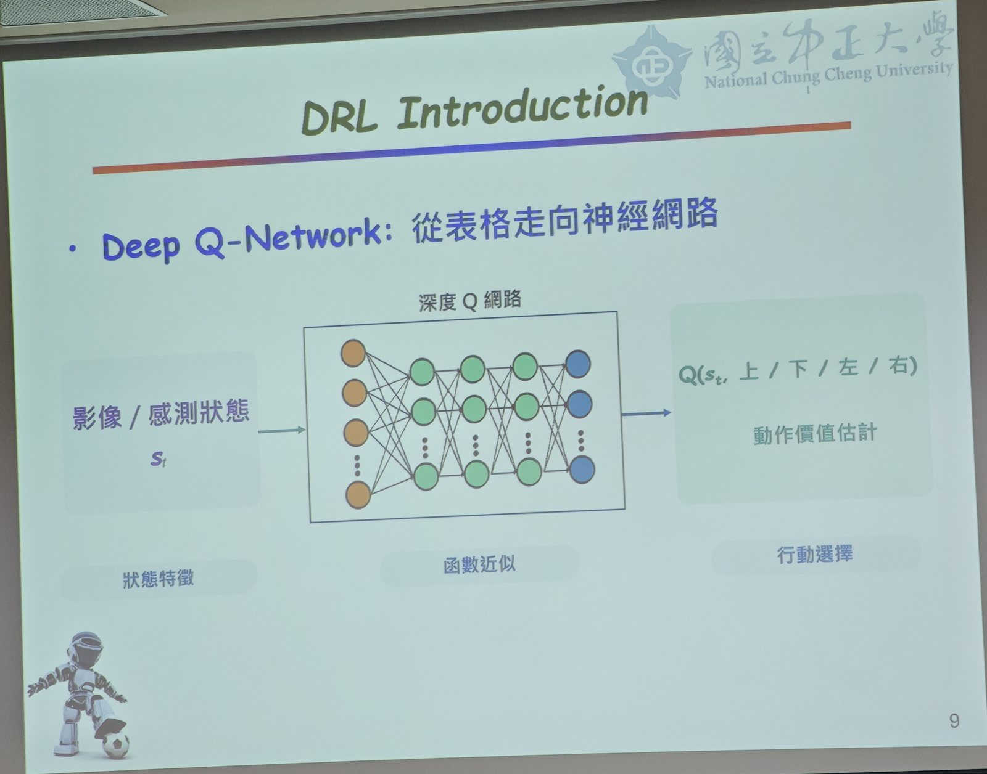
圖 7 Deep Q-Network：從表格走向神經網路

（三）群體協作的挑戰：通訊限制與合作停滯
進到多機器人後，老師先把群體互動關係分成三種：
1.完全合作（共享團隊目標，例如 Overcooked 式的合作搬運、聯合追捕）
2.完全競爭（個體目標衝突，例如 Bomberman 對戰）
3.合作與競爭並存（例如 Google Research Football，隊內合作、隊間競爭）
不同的關係代表不同的學習目標與回饋機制。
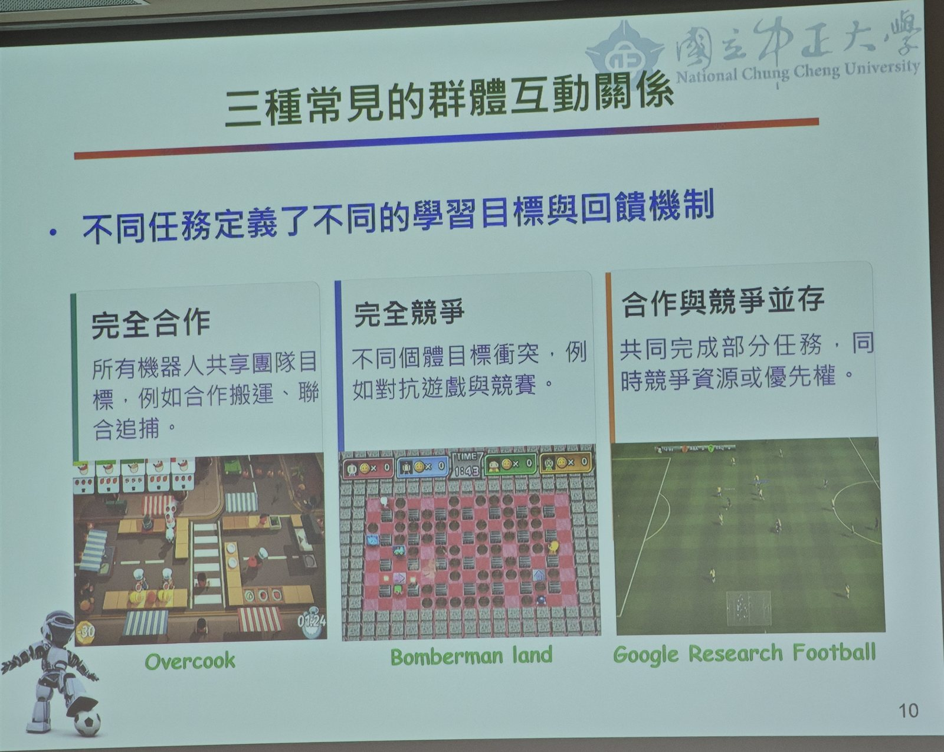
圖 8 三種常見的群體互動關係
第二個問題是資訊如何在機器人之間流動。完全通訊型讓所有機器人交換狀態與動作，資訊最完整，但聯合狀態空間與傳輸成本都高；部分通訊型只分享指定的局部資訊，在協調性與成本之間折衷，但需要另外設計共享的內容與頻率。老師後面的方法則面對更極端的情況：完全不通訊。
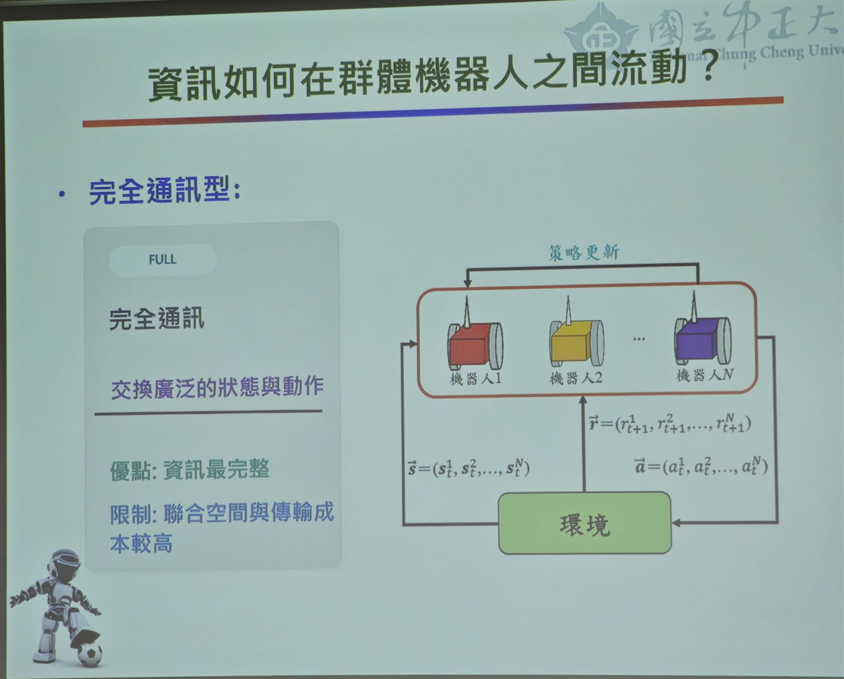
圖 9 完全通訊型：交換廣泛的狀態與動作
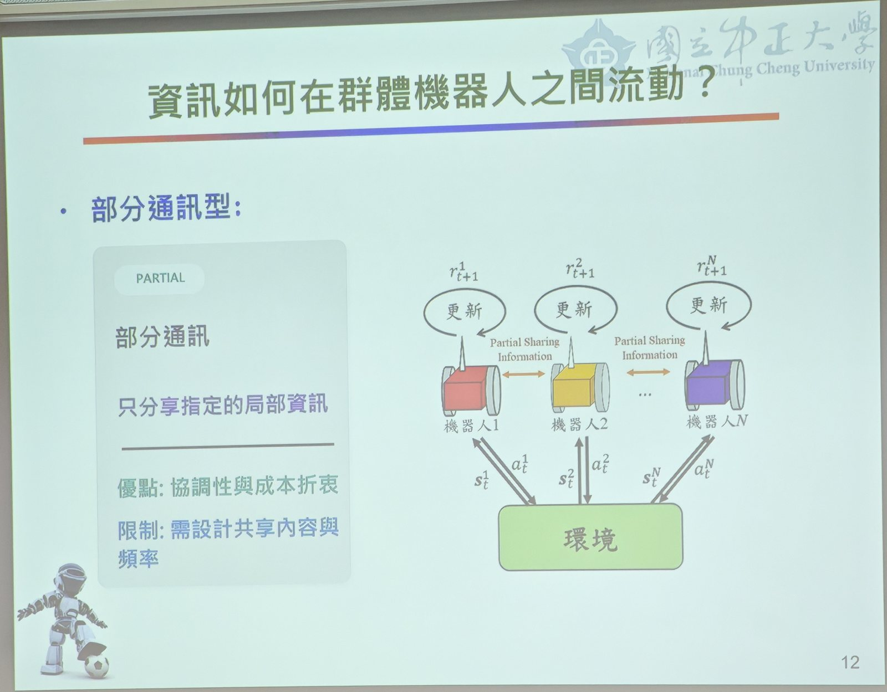
圖 10 部分通訊型：只分享指定的局部資訊
多代理人學習還有一個單代理人沒有的難題：環境不是靜止的。機器人 A 改變策略，機器人 B 收集到的經驗分布就跟著改變，B 的學習目標也跟著移動，最後整個群體的決策會來回震盪。
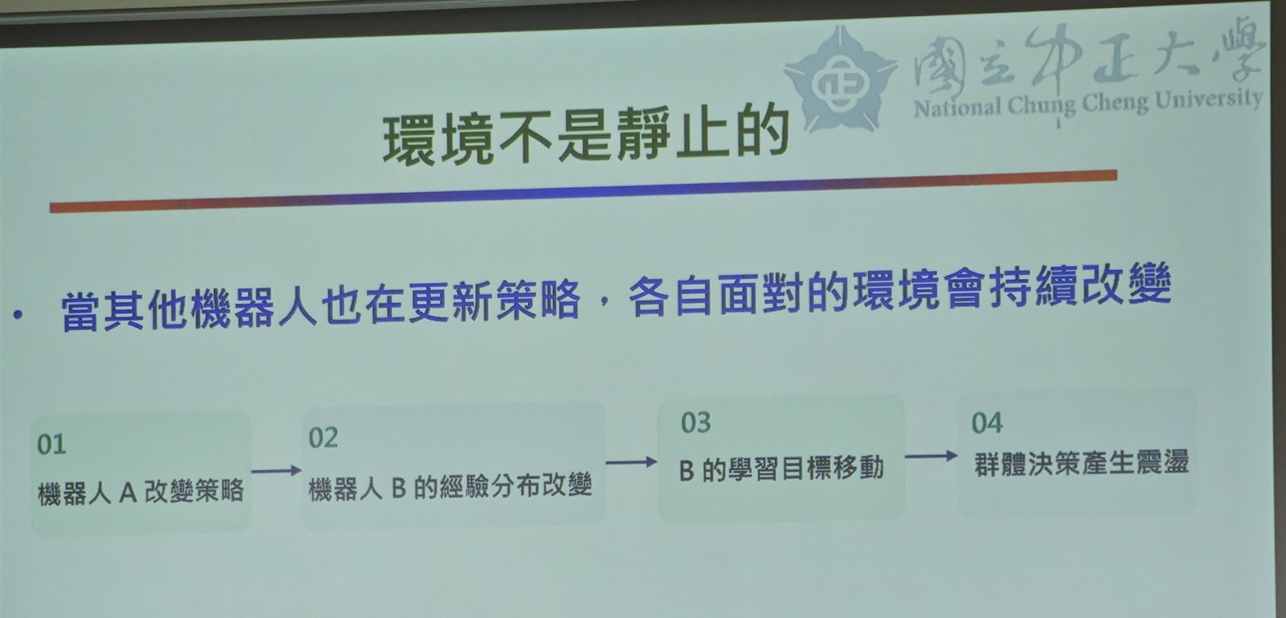
圖 11 環境不是靜止的
更具體的失敗是合作停滯：每台機器人只考慮自己的最佳動作，整體任務反而無法前進。老師把它分成兩種：環境型停滯是物件前進方向被牆壁或障礙擋住，部分機器人持續前進，整體移動卻失敗；非環境型停滯則是沒有障礙，卻因個體選擇不同方向而產生拉扯、物件掉落或僵持。
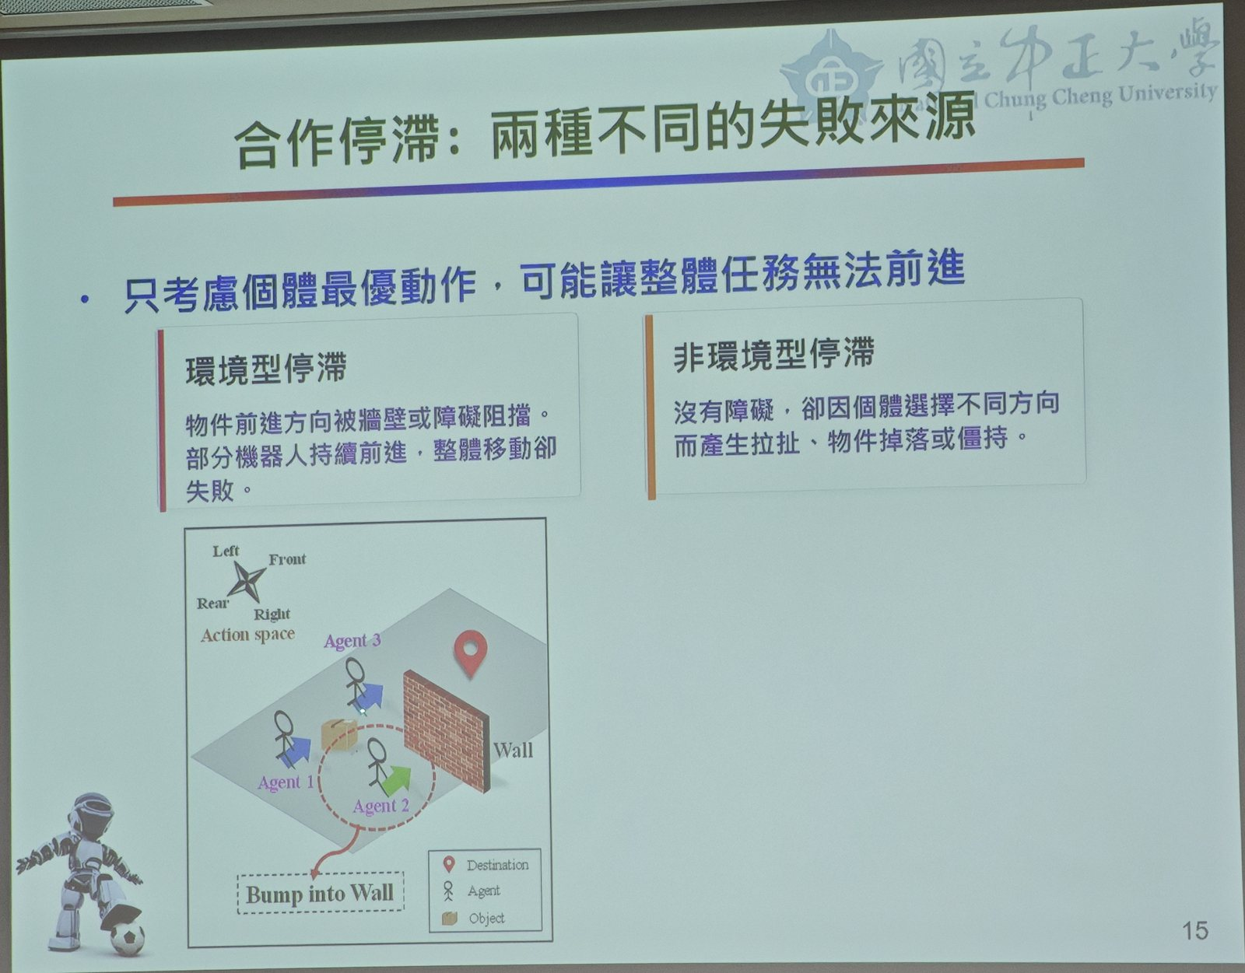
圖 12 合作停滯：兩種不同的失敗來源
因此協同決策必須同時回答三個問題：我的下一步最好嗎？這一步有助於合作嗎？我知道同伴在做什麼嗎？要讓機器人估計合作，而不只是追求自己的 Q 值。
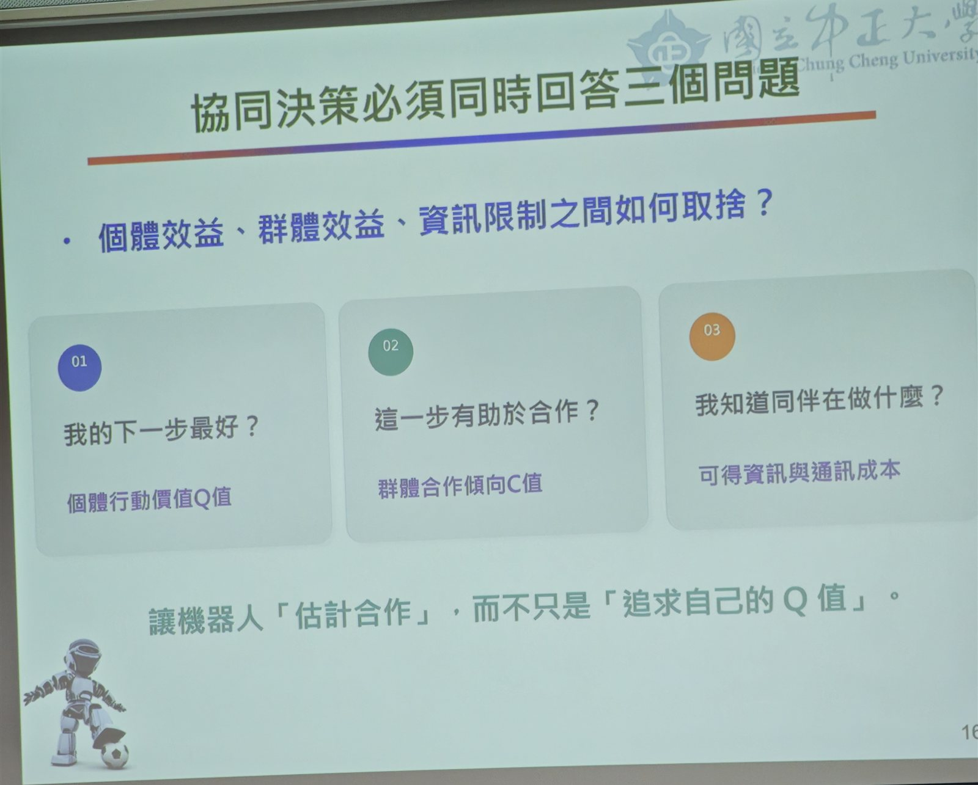
圖 13 協同決策必須同時回答的三個問題

（四）研究方法：無通訊下的深度合作學習（DCM）
老師的方法是把深度 Q 網路與深度合作模型（Deep Cooperative Model, DCM）整合在一起：深度 Q 網路負責進行決策，深度合作模型負責模仿、推測其他代理人的意圖，所以機器人之間不需要互相通訊。
深度 Q 網路的部分採用 Double DQN 的架構：主網路 Q_{θ} 用來選擇行動，目標網路 Q_{θ−} 用來評估動作價值，目標值為 y = r + γ Q_{θ−}(s′, argmax Q_{θ}(s′, a′))，把「選擇」與「評估」拆開以降低 Q 值高估。經驗存入 Experience Buffer 後均勻抽樣訓練，目標網路定期同步更新。值得注意的是，Action Selection 不只看 Q 值，還同時接收 DCM 輸出的 C 值，以前進、後退、向左、向右四個動作為例，最後的動作是由兩者一起決定的。
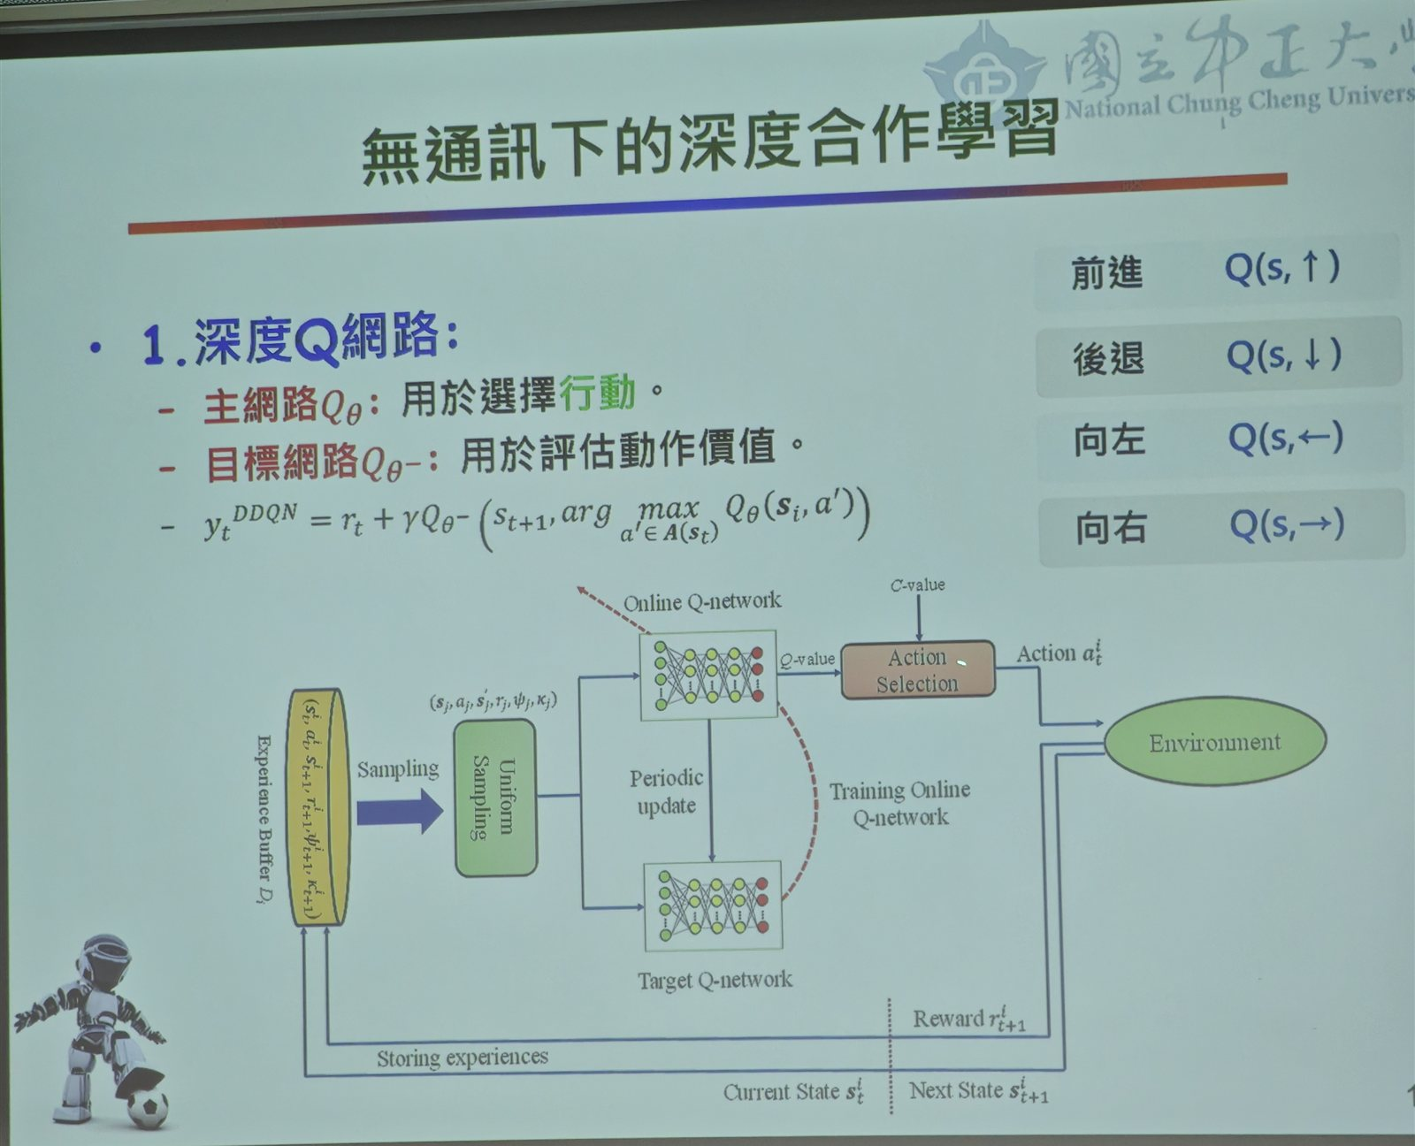
圖 14 深度 Q 網路與 C 值結合的動作選擇架構
C 值的更新規則很簡單：若某個狀態—行動對發生合作停滯或失敗，就以 C_{t+1} = C_{t} − ρ_{l}C_{t} 降低它的合作評分；若沒有發生停滯，就以 C_{t+1} = C_{t} + ρ_{w}(1 − C_{t}) 提高評分。投影片中三台機器人搬箱子繞過障礙物的例子，每台機器人在自己的狀態下各有一組 C 值，造成卡住的方向分數會被調降，久而久之三台在沒有通訊的情況下也會偏好彼此相容的動作。老師在大綱中也安排以三組實驗來驗證 DCM 的效果。
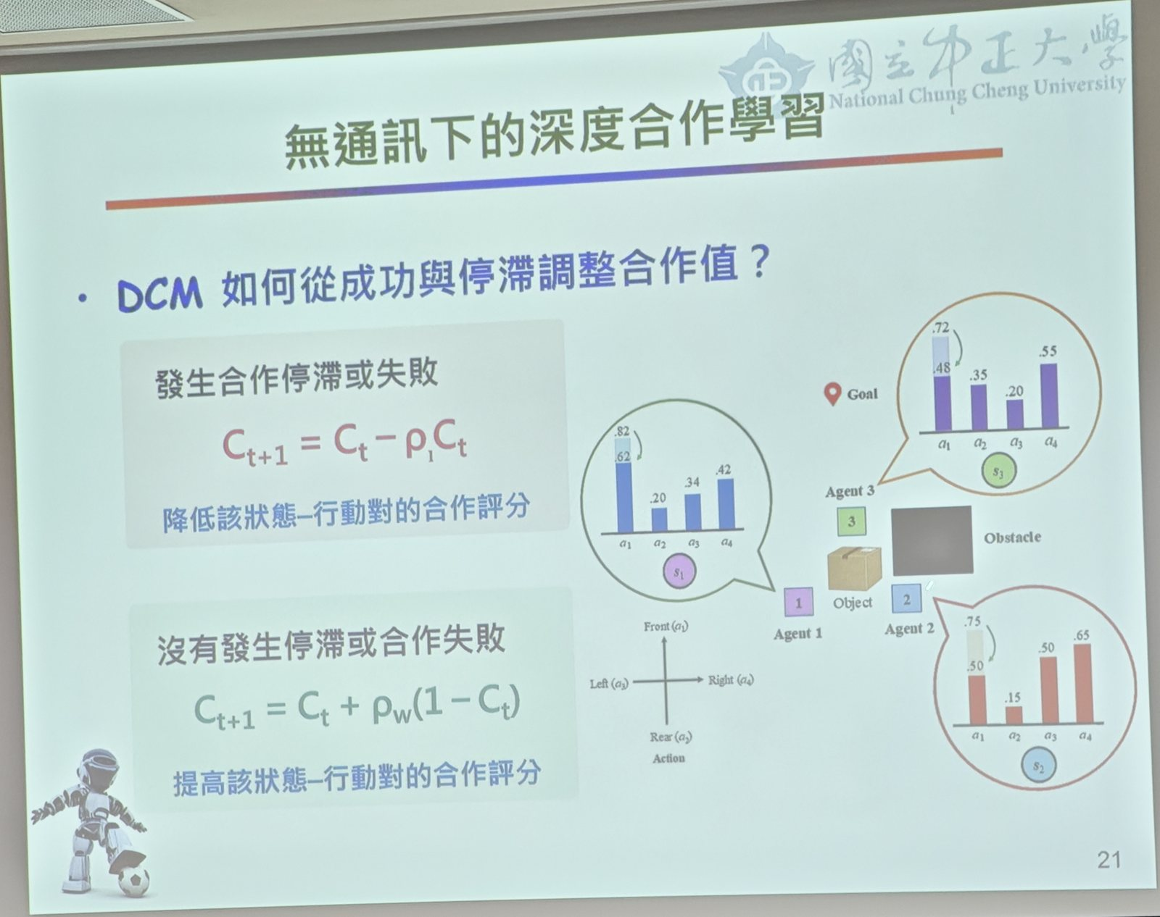
圖 15 DCM 依成功與停滯調整合作值

（五）階層式控制：任務分解與行為融合
最後一部分處理更複雜的任務，例如機器人足球。直接用一個網路學完整個任務很難設計回饋，所以先做任務分解，把難題切成可訓練的子行為：導航與定位、避障與安全、進攻行為、防守行為 以及合作搬運，每個子模組都對應明確、較容易設計回饋的功能。
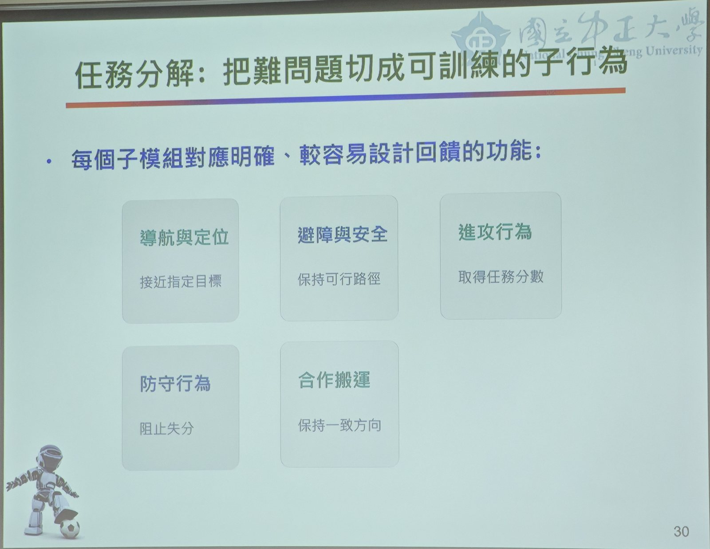
圖 16 任務分解：把難題切成可訓練的子行為
每個子行為分別設定獎勵：進攻技能在達成得分條件時給正向訊號、聚焦進攻目標；防守技能在阻止失分時給正向訊號、聚焦防守目標；移動與避障則依自身任務的成功／失敗訊號，聚焦路徑安全。先針對單一目標訓練好技能，再讓融合網路整合不同能力。
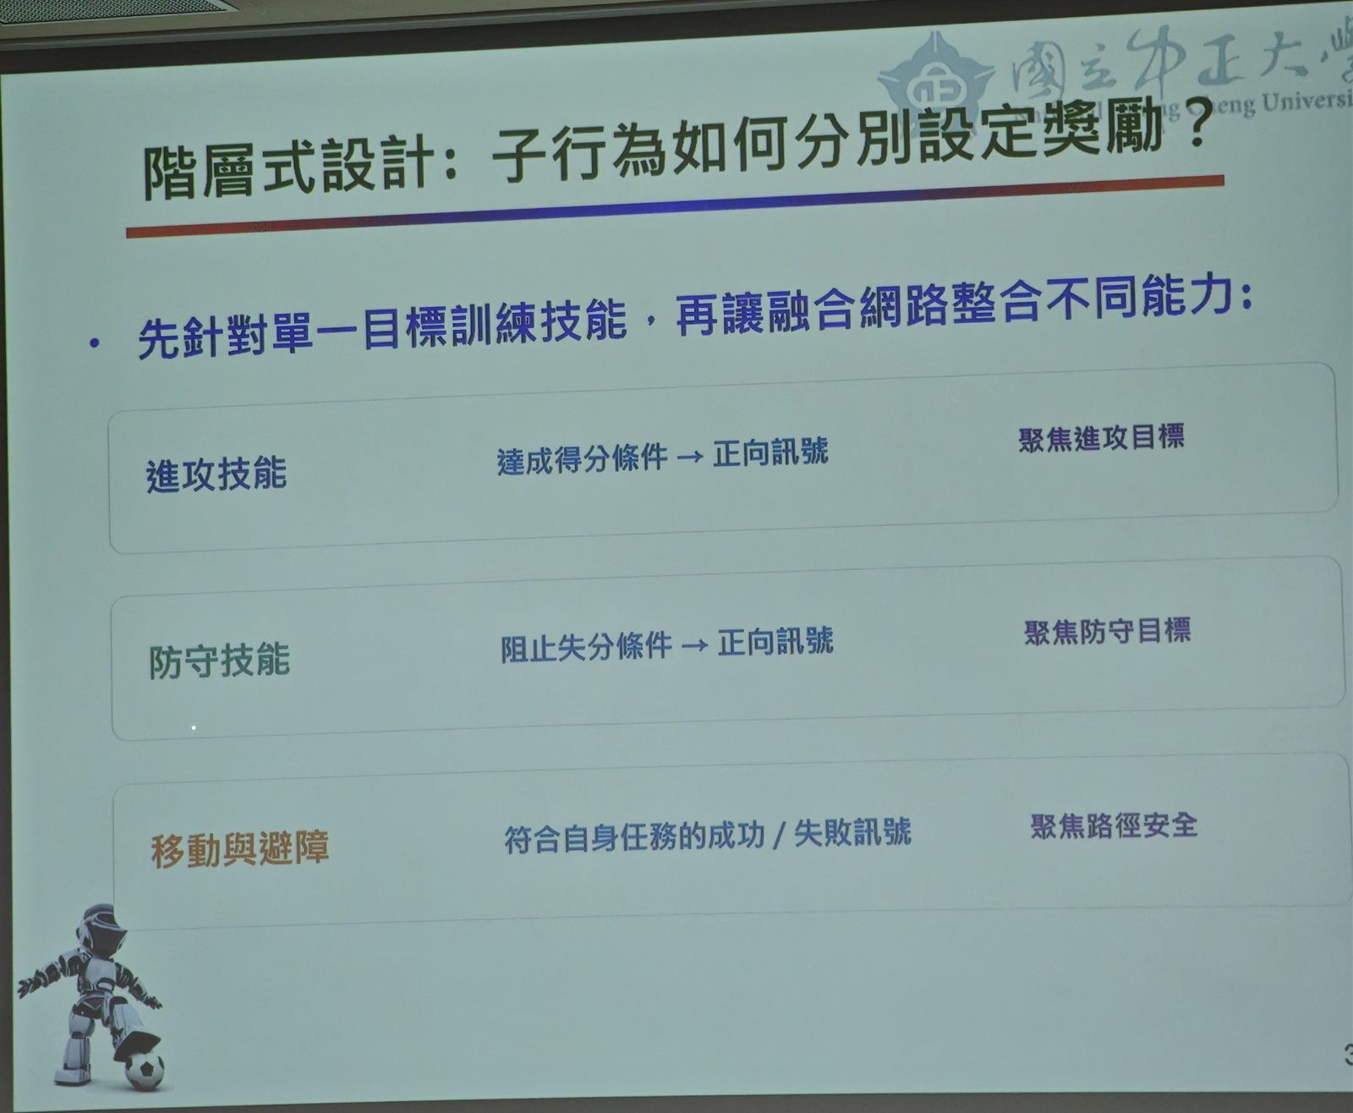
圖 17 階層式設計：子行為分別設定獎勵
融合由兩個網路完成：NET_{FW} 輸入影像／狀態特徵，生成各子行為的權重 w_{i}，最終動作為 a_{final} = Σ w_{i}a_{i}；NET_{RF} 則預測回饋並提供學習訊號，協助 NET_{FW} 訓練。這樣上層只需要學「現在該偏重哪一個技能」，不必從頭學每一個動作。
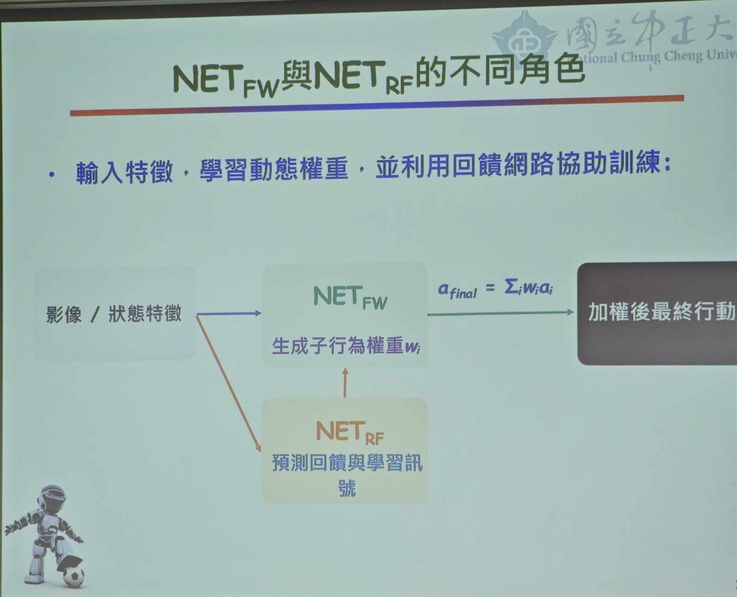
圖 18 NET_{FW} 與 NET_{RF} 的不同角色

三、心得報告
這場演講剛好可以跟上週卓老師的演講接起來看。上週的論文二用 DDPG 決定雷射驅趕的動作，未來方向是多組系統協同；這週蔣老師講的正是多個代理人一起學習時會遇到什麼問題。印象最深的是環境不是靜止的那張投影片：單一代理人時環境是固定的，但多個代理人同時更新策略時，對每一台來說其他機器人都是環境的一部分，學習目標一直在移動。這讓我理解為什麼多機器人不能直接把單機 DQN 複製 N 份就好，也理解為什麼要另外估計一個合作值 C。
第二個收穫是 DCM 的設計省。它沒有去處理龐大的聯合狀態空間，也不要求機器人之間通訊，而是用一個簡單的加減規則，依照有沒有發生停滯去調整狀態—行動對的合作評分，再和 Q 值一起決定動作。先把失敗模式定義清楚（環境型與非環境型停滯），再針對它設計一個可以量的訊號，這跟上週「把模糊的問題拆成可量測的問題」其實是同一種思路。第三個是階層式控制。把足球拆成導航、避障、進攻、防守等子行為，各自設計獎勵，再用 NET_{FW} 學權重做融合，比設計一個萬用的獎勵函數實際很多。我自己的研究目前也是先把動作的各個階段分開辨識，之後要接上整體動作好壞的判斷時，或許可以參考這種先分別訓練子模組、再學習如何加權融合的架構，而不是一開始就想用一個模型做為通解，跟我目前專題遇到的問題也相關。

四、關鍵字
deep reinforcement learning、multi-agent system、Q-Learning、深度 Q 網路（DQN／Double DQN）、合作停滯（cooperative stagnation）、深度合作模型（Deep Cooperative Model, DCM）、非穩態環境（non-stationarity）、階層式強化學習（hierarchical RL）

五、參考文獻
[1] 蔣惟丞，〈深度強化學習於多機器人系統學習與控制〉，國立虎尾科技大學電資學院書報討論演講，2026 年 10 月 20 日。
[2] R. S. Sutton and A. G. Barto, Reinforcement Learning: An Introduction, 2nd ed. Cambridge, MA, USA: MIT Press, 2018.
[3] C. J. C. H. Watkins and P. Dayan, "Q-learning," Machine Learning, vol. 8, no. 3–4, pp. 279–292, 1992.
[4] V. Mnih et al., "Human-level control through deep reinforcement learning," Nature, vol. 518, no. 7540, pp. 529–533, 2015.
[5] H. van Hasselt, A. Guez, and D. Silver, "Deep Reinforcement Learning with Double Q-Learning," in Proc. AAAI, 2016, pp. 2094–2100.
[6] M. Tan, "Multi-Agent Reinforcement Learning: Independent vs. Cooperative Agents," in Proc. ICML, 1993, pp. 330–337.

